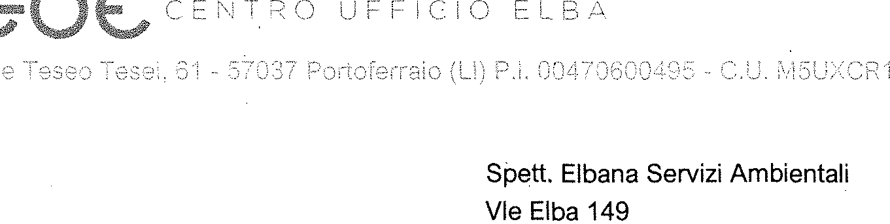
Portoferraio 31/05/2023
57037 Portoferraio

G.A. del Direttore

Oggetto Completamento Fornitura ed is†allozione sistemi compIe†a†o

In riferiI\ ento alla fornitura delle attrezzature hardware e software aggiudicati con verbale gara protocollo 88/2023 del 27/02/2023 aggiudicazione Protocollo 212/2023, con emissione nos†ra fattura 821/00 dl 29/03/2023 di €. 33.112,02 iva incluso e detratto dello split payement 'g. 27.141,00, facciamo presente che da parte nostre sono state ottemperate tutte le richieste, le attrezzature sono tutte configurate come da vostra richiesta.

Restiamo a disposizione per qualsiasi chiarimento.

Cordiali salu†i

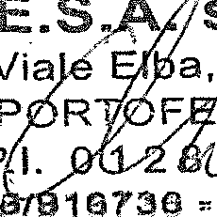
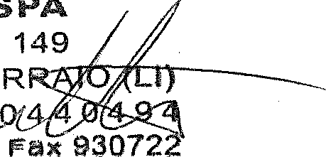
m.bar elli i E.S,A ’SPA
9 n
Viaè a,149
57037 P R F R
C.F. e P I. %
Tal, Oi2 .. 1B7NO .- Ptix 9?072

F
C U 6
+39 0565 916290 cueIba@elba2000.it - centro@legalmail.it centroufficioelba.it

